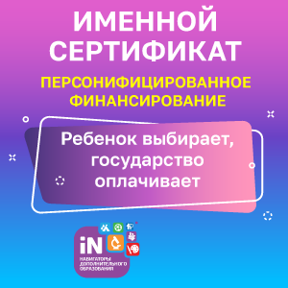
Апробация системы персонифицированного финансирования дополнительных занятий для детей в Нефтекумском городском округе

В сентябре 2022 года в Нефтекумском городском округе Ставропольского края начнет апробацию система персонифицированного финансирования дополнительных занятий для детей. Это значит, что теперь каждый ребенок не зависимо от финансового положения его семьи сможет заниматься, кроме школы, в кружках по интересам и спортивных секциях, которые выберет сам. Средства на обучение детей выделяет государство.
В чем заключается система персонифицированного финансирования дополнительных занятий?
• Основной принцип программы: собственный выбор ребенка. Ребенок вместе с родителями сам выбирает, где учиться, – и деньги следуют за ним!
• Обучаться вне школы получает возможность каждый ребенок в регионе, не зависимо от социального статуса семьи и ее финансового положения.
• Дети занимаются с профессиональными преподавателями и в лучших кружках и секциях, которые им действительно интересны.
Как оплачивать кружки и секции с помощью бюджетных средств?
• Родители регистрируются на сайте Навигатора дополнительного образования https://р26.навигатор.дети/;
• В каталоге Навигатора родители выбирают занятия и записывают ребенка на обучение;
• Детям, зачисленным на занятия, автоматически выдается Сертификат персонифицированного финансирования с определенной суммой денег;
• Ребенок посещает занятия, и оплата за обучение списывается со счета Сертификата.
Что такое Сертификат персонифицированного финансирования?
Сертификат – это именной электронный документ, который позволяет ребенку обучаться дополнительно, вне школы, за счет средств, выделенных государством. Все данные о Сертификате – срок действия, остаток средств на счете, списания – находятся на сайте Навигатора дополнительного образования https://р26.навигатор.дети/ в Личном кабинете пользователей.
Средства, которые дает Сертификат, можно потратить только на дополнительное обучение детей и только через Портал допобразования. Деньги нельзя потратить на другие цели и нельзя обналичить. При этом в выборе занятий дети не ограничены.
Система финансирования дополнительных занятий открывает всем детям нашего региона возможность расти и развиваться в тех направлениях, которые им интересны. Благодаря новой системе учиться смогут и дети, ранее по семейным обстоятельствам никогда не посещавшие дополнительные занятия. В свою очередь кружки и секции, чтобы быть востребованными, будут привлекать к работе лучших специалистов и в целом повышать качество обучения.
Качественное дополнительное обучение доступно всем!

Руководитель МОЦ Нефтекумского ГО
Заря Н.В.

